附件
消费品召回计划
生产者名称 | 汕头市澄海区雅诺玩具有限公司
产品名称 | 卡通造型婴儿玩具
品牌 | YANUO雅诺
涉及数量 | 50只
型号/规格 | 802
生产起止日期 | 2022年10月05日-2022年12月25日
生产批号/批次 | 一批次
产品描述及外观照片 | 产品外观为玩具手机，按下发声。  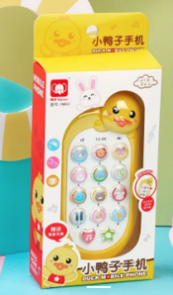
存在的缺陷 | 产声响玩具发出的连续噪声超出限值,可能损害儿童听力
可能导致的后果 | 损害儿童听力
避免损害发生的应急处置方式 | 消费者立即暂停使用有缺陷的产品，联系经销商进行处理。
具体召回措施 | 1.通知销售商立即停止销售缺陷产品，对库存产品退回；  2.为购买到缺陷产品的消费者免费更换一盒全新的符合安全要求的音乐玩具产品或退货处理。
召回负责机构 | 汕头市澄海区雅诺玩具有限公司
召回联系方式 | 召回服务热线：0754-89311877
召回进度安排 | 集中召回时间计划在2024年8月20日至2024年11月20日（具体以实际进度安排为准）
其他需要报告的内容 | 无
其他信息 | 相关用户也可以登录汕头市场监督管理局网站“政务公开-重点领域信息公开-产品质量信息”栏目，或拨打汕头市市场监督管理局缺陷产品召回工作联系电话（0754-88545860）了解更多信息。

